检 测 报 告

试验名称：端子与电线的连接试验

主检： | 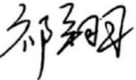 | 日期： | 2023年12月29日
审核： | 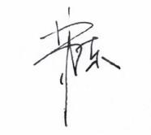 | 日期： | 2023年12月29日
批准： |  | 日期： | 2023年12月29日

北京光华荣昌汽车部件有限公司实验室

声 明

- 报告无实验室“检测专用章”无效。
- 报告无主检、审核、批准人签字无效。
- 报告涂改无效。
- 复制报告未重新加盖“检测专用章”无效。
- 对检测报告若有异议，请收到报告后15个工作日内通知实验室。
⑹ 送样检测仅对样品负责。
⑺ 电子版报告无安全密码无效。

试验单位：北京光华荣昌汽车部件有限公司实验室
地 址：北京市昌平区流村镇工业园区
电 话： (010) 60793358-5711 邮 编：102200

样品名称 | 安全带插锁线延长线  通风加热线束  加热通风系统线束总成  加热通风系统线束总成  安全带扣延长线束 | 车 型 | H6/H4-2.2
样品件号 | BEC0010190  BEC0010161  BEC0010008  BEC0010014  BEC0010010 | 样品数量 | 5件
委托单位 | 项目部 | 生产单位 | /
送样者及其 联系方式 | 朱朋昌  电话：15630857923 | 送样日期 | 2024年3月29日
试验地点 | 北京光华荣昌汽车部件有限公司  实验室 | 试验日期 | 2024年5月6日
试验项目 | 端子与电线的连接试验
试验标准 | QC/T 29106-2014
样品状态 | DV
试验结论 | 对2024年3月29日项目部送检的H6/H4-2.2安全带插锁线延长线/通风加热线束/  加热通风系统线束总成/加热通风系统线束总成/安全带扣延长线束按照 QC/T 29106-2014标准进行端子与电线的连接试验，经检测符合标准要求。
备 注 | /

一、试验条件
试验时间： | 2024年5月6日—2024年5月6日
试验地点： | 北京光华荣昌汽车部件有限公司实验室
试验人员： | 李亚平
环境温/湿度： | 温度：24℃；湿度：50%
二、试验仪器设备
序号 | 设备名称 | 设备编号 | 规格型号 | 厂家 | 精度 | 有效期
1 | 拉力试验机 | N-074 | QT-1176 | 高泰检测仪器有限公司 | ±0.5% | 2024年7月8日
三、试验方法及评价标准
1、试验方法
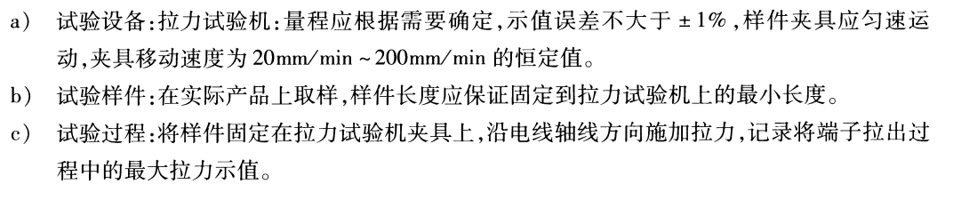
2、评价标准
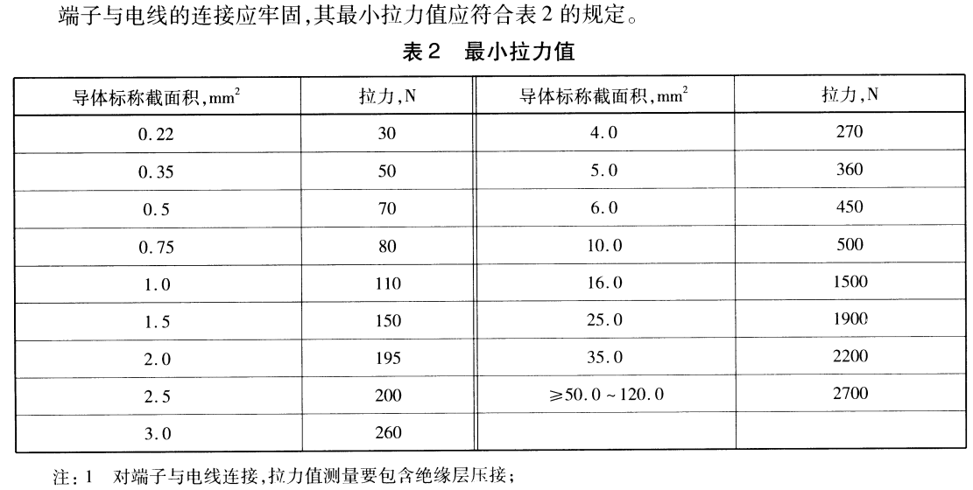
四、标准偏离
1、标准偏离
/
五、试验结果
1、试验结果
样件名称及编号 | 端子件号 | 线规 | 力值  （N） | 端子件号 | 线规 | 力值（N）
安全带插锁线延长线045-026-202403 | DJ611-H2.2*0.6A | 0.5 | 117.18 | DJ616A-2 | 0.5 | 118.34
通风加热线束045-027-202403 | 1241388-1 | 2.5 | 116.76 | DJ612-2 | 0.5 | 115.56
通风加热线束045-027-202403 | 963715-1 | 0.5 | 105.66 | 173645-1 | 0.5 | 104.24
通风加热线束045-027-202403 | DJ611-H2.2*0.6A | 0.5 | 104.30 | DJ611-G2*0.6A | 0.5 | 117.38
加热通风系统线束总成045-028-202403 | 124388-1 | 0.5 | 98.30 | 1-968855-1 | 0.5 | 120.12
加热通风系统线束总成045-028-202403 | 963715-1 | 0.5 | 115.16 | 173645-1 | 0.5 | 113.76
加热通风系统线束总成045-028-202403 | 964267-2 | 0.5 | 97.54 | 1-962841-1 | 0.5 | 129.54
加热通风系统线束总成045-028-202403 | 368088-1 | 0.5 | 77.80 | 1-928918-1 | 0.5 | 81.20
加热通风系统线束总成045-029-202403 | 1241388-1 | 0.5 | 94.44 | 1-968855-1 | 0.5 | 108.04
加热通风系统线束总成045-029-202403 | 963715-1 | 0.5 | 109.84 | 173645-1 | 0.5 | 96.46
加热通风系统线束总成045-029-202403 | 964267-2 | 0.5 | 129.28 | 1-962841-1 | 0.5 | 107.18
安全带扣延长线束045-030-202403 | 964267-2 | 0.5 | 117.04 | 1-962841-1 | 0.5 | 113.08

六、试验照片
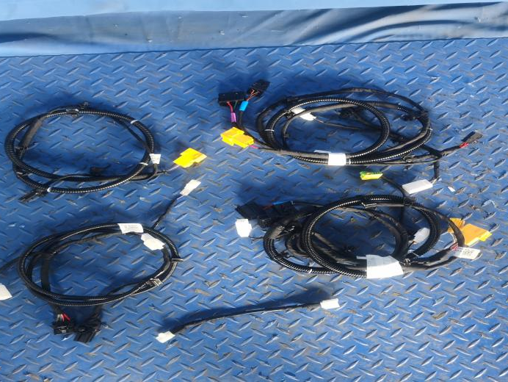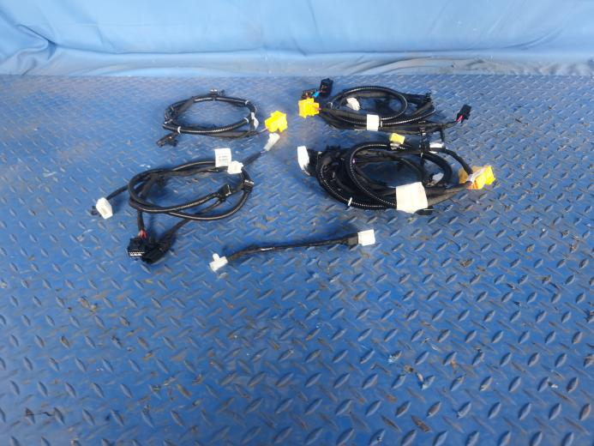
试验前
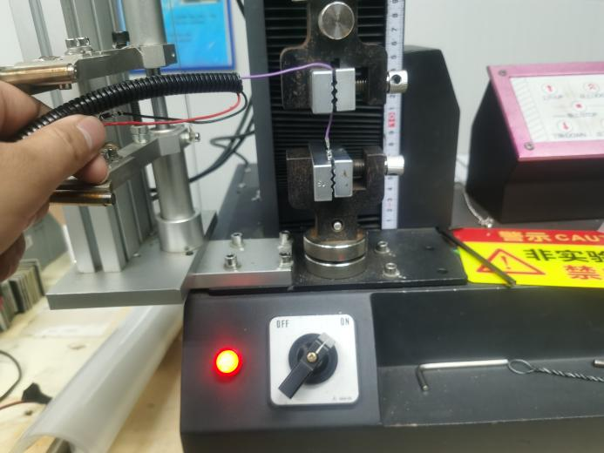
试验中
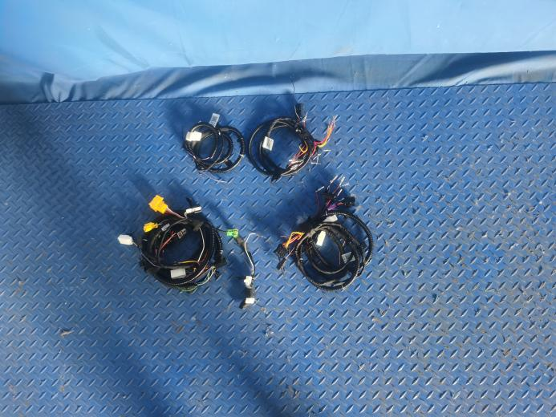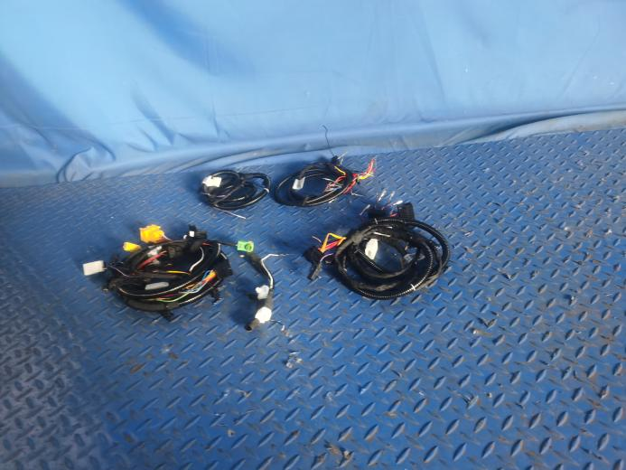
试验后
**报告结束**

